Отчет по лабораторной работе 1. Борисенков Иван Б01-902

Графики: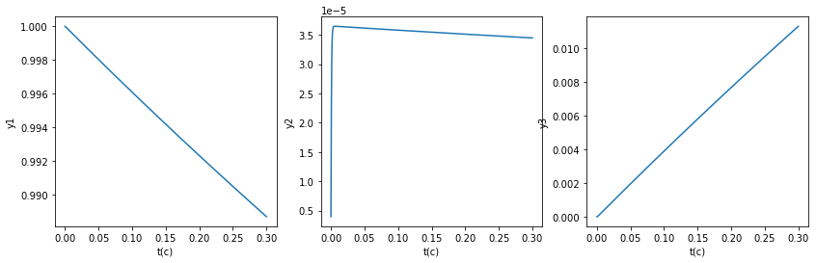  
  
Реализация:

